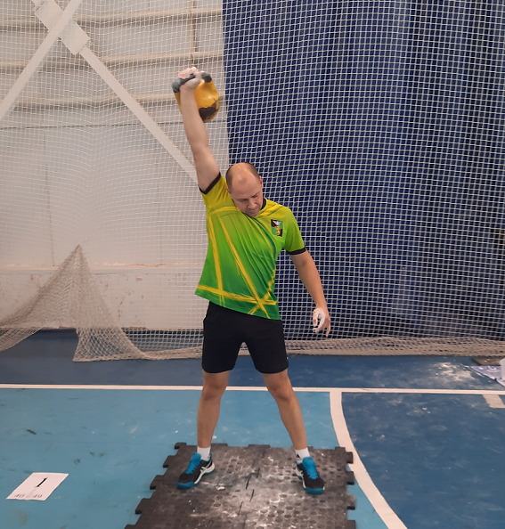
Правила вида спорта «Полиатлон»

Тестирование осуществляется в порядке, установленном приказом Министерства спорта Российской Федерации от 28.01.2016 № 54 «Об утверждении Порядка организации и проведения тестирования по выполнению нормативов испытаний (тестов) Всероссийского физкультурно-спортивного комплекса «Готов к труду и обороне» (ГТО)».
Правила вида спорта "ПОЛИАТЛОН" утверждены приказом Министерства спорта Российской Федерации от 18 октября 2019 N 866

Заявления и протесты
В случае неправильных, по мнению участников или представителей команд, решений спортивных судей или при возникновении каких-либо вопросов, представитель команды может обратиться с заявлением.
Заявление делается в устной форме непосредственно в ходе соревнования старшему судье на упражнении, рефери или заместителю главного судьи не позднее, чем через 30 мин после обнаружения нарушения Правил или Положения, но не позднее, чем через 15 мин после окончания выполнения соответствующего упражнения всеми возрастными группами участников соревнования.
Если по устному заявлению решение не принято на месте, или представитель команды не удовлетворен принятым решением, он может изложить свое заявление в виде обоснованного письменного протеста на имя главного судьи и подать его не позднее, чем через один час после окончания выполнения соответствующего упражнения всеми возрастными группами участников соревнования, а протест на результаты соревнования - не позднее одного часа с момента представления на информационных стендах предварительных результатов соревнования.
В протесте должны быть указаны разделы и пункты Правил и (или) Положения, которые, по мнению подающего протест, были нарушены спортивными судьями, представителями, тренерами, капитанами команд или участниками.
Протест подается на имя главного судьи через главного секретаря, который, проставив на протесте время получения, немедленно передает его главному судье и дает указание секретариату ГСК о подготовке документации, касающейся вопросов протеста, а также берет на контроль опротестованные результаты.
Решение по протесту должно быть принято в тот же день, если не требуется дополнительной проверки фактов, и оформлено письменным заключением главного судьи, которое он доводит до сведения представителей команд.
Если представитель команды подает необоснованный протест, мешая этим ходу соревнования, главный судья имеет право сделать ему предупреждение, а в случае повторного необоснованного протеста имеет право отстранить его от обязанностей представителя.
Протесты, связанные с принадлежностью к команде или возрастом участников, подаются не позднее, чем за 30 мин до начала первого упражнения Программы и рассматриваются комиссией по допуску или главным судьей с привлечением при необходимости представителя ОПС.
На соревнованиях первого уровня в случае, если представитель команды не удовлетворен решением главного судьи по протесту, он может подать его в Апелляционное жюри в письменном виде.
Если протест окажется необоснованным и не будет удовлетворен Апелляционным жюри, залог не возвращается, а поступает в доход ОПС.
До решения главного судьи или Апелляционного жюри (если протест был подан в жюри) по протесту опротестованные результаты не утверждаются.
До решения главного судьи или Апелляционного жюри по протесту, участник может быть допущен к соревнованию "под протестом" решением главного судьи.

Организация и проведение тестирования населения по выполнению нормативов испытаний (тестов) комплекса ГТО осуществляются в соответствии с Порядком тестирования, настоящими методическими рекомендациями и правилами соревнований по видам спорта, дисциплины которых входят в государственные требования к уровню физической подготовленности населения при выполнении нормативов испытаний (тестов) комплекса ГТО.

